Méthodologie Différentielle

Cours de licence Anne CONGARD
Chercheur en psychologie différentielle à la Section d’études et de recherches des applications de la psychologie

La Section d’Études et de Recherches des Applications de la Psychologie (SERAP)
Nos travaux portent sur deux axes principaux :
Construction d’outils d’évaluations (tests notamment) pour le recrutement,
Réalisations de recherches sur des sujets très divers.
La Section d’Études et de Recherches des Applications de la Psychologie (SERAP)
_ Concepteur des principaux tests psychologiques utilisés dans le cadre de la sélection : Tests d’aptitudes, Tests de connaissances scolaires,Tests de personnalité,…….
_ Études réalisées par la SERAP :
Études sur le stress, Analyse de postes, Étude sur la satisfaction du personnel.

Objectifs et intérêts de cet exposé
- Mieux connaître les différentes branches de la psychologie afin d’avoir une vision globale de cette discipline.
- Connaître et être en mesure d’utiliser certaines techniques inspirées de la psychologie différentielle notamment au niveau des méthodes quantitatives.

Sommaire
A.- La psychologie différentielle: Introduction générale
- Définition,
- Bref historique,
- Applications concrètes de la psychologie différentielle,
- Différentiation par rapport aux autres sous-disciplines de la psychologie.
B.- Comment étudier les différences ?
1) Comment les recueillir ?
2) Comment les décrire et les comprendre ?
C.- Comment étudier les liens entre plusieurs variables ?
1) Comment prédire une réponse à partir d’une autre ? (Corrélations)
2) Comment rendre compte d’un ensemble de réponses ? (Analyse factorielle)
3) Étude des liens entre différentes variables (corrélation et régressions).

A - La psychologie différentielle : Introduction générale
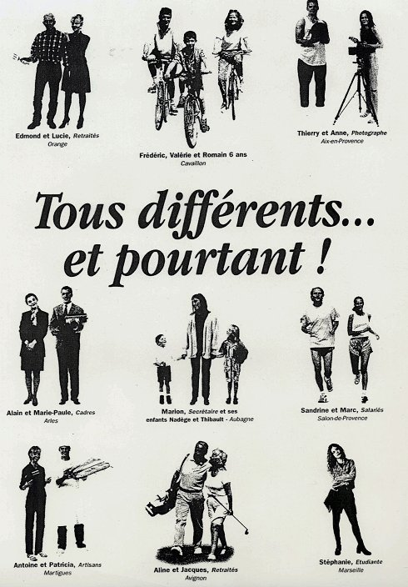

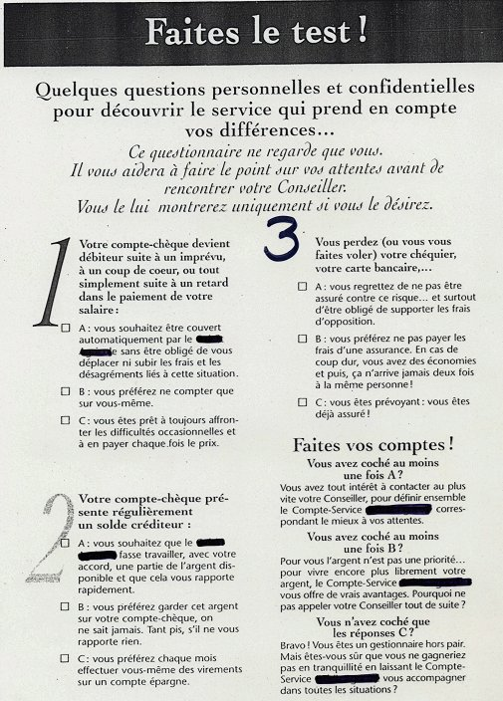

Définition générale
- La psychologie différentielle est une sous discipline de la psychologie dont l’objet est l’étude des différences entre les individus ou groupes menée dans une perspective scientifique,
- Elle a pour objectif d’analyser les différences entre les individus quant à leur manière de fonctionner à la fois au niveau cognitif mais également au niveau conatif (affectif),
- Elle réalise des recherches sur l’origine de ces différences.
Certaines conduites humaines semblent obéir à des lois générales.
Les enfants se montrent capables, à un certain moment de leur développement :
- De se dresser en position verticale et de marcher,
- De comprendre le langage et de parler,
- D’exprimer des émotions par les mimiques du visage et de comprendre les émotions que d’autres expriment,
- …..
Cependant, on ne peut manquer d’être frappé par l’extraordinaire variabilité des conduites humaines.

Exemple: Apparition du langage.
Niveau quantitatif
En moyenne :
Premier mot vers 8 mois, 10 mots vers 1 an et 60 mots vers 16 mois => loi générale.
Examen de la distribution plus précis :
A 16 mois, 10% d ’enfants, se trouvent à l’extrême supérieur de la distribution, produisent environ 150 mots,
=> soit le double de la valeur moyenne.
10 % d ’enfants, se trouvent dans l’autre extrême, n’en prononçant encore aucun.
Niveau qualitatif
Au moment où les enfants produisent environ 50 mots, on peut observer des différences dans la catégorie des mots employés :
- Certains produisent essentiellement des noms,
- D’autres, peu de noms, mais forment d’emblée des quasi-phrases prononcées d’un trait avec intonation adéquate.

Bref historique …
Dès le début de la psychologie scientifique, les chercheurs se sont retrouvés confrontés à ces différences :
- Certains, les ont trouvées gênantes et ont cherché à les neutraliser en moyennant les groupes,
=>Psychologie expérimentale.
- D’autres, les ont prises comme objets d’études et ont tenté d’utiliser des modèles mathématiques plus complexes pour les appréhender,
=> Psychologie différentielle.

La psychologie différentielle naît entre la fin du XIXe et le début du XXe siècle dans un contexte marqué par des bouleversements importants.
_ Naissance de la psychologie scientifique,
- Premier laboratoire de psychologie expérimentale WUNDT 1879.
_ Contexte socio-économique,
- Révolution industrielle : changement dans la nature et l’organisation du travail,
- Obligation scolaire : accueil d’enfants ayant notamment des retards mentaux.
Dans un premier temps, le développement de la psychologie différentielle se fait autour de la construction de tests.
Les principaux domaines d’applications sont :
- L’éducation et la psychopathologie,
=>Construction de tests d’intelligence (Binet Simon 1905).
- L’orientation scolaire et professionnelle,
=>Développement de l’orientation professionnelle avec construction de tests d’orientation professionnelle.
- Le travail (notamment le recrutement).

Différentiation par rapport aux autres sous-disciplines de la psychologie.
La psychologie différentielle cherche à expliquer le comportement des individus en s’appuyant sur des méthodes quantitatives pour étudier ces différences.
- La prise en compte de l’individualité la distingue de la psychologie expérimentale générale qui privilégie la comparaison de moyennes,
- Le choix de méthodes quantitatives la distingue de la psychologie clinique qui privilégie l’étude de cas singuliers.

Évolution de la psychologie différentielle.
Un éclairage épistémologique d'après Michel HUTEAU et Maurice REUCHLIN

 | Psychologie générale | Psychologie différentielle
Origine | Allemagne  _ la psychologie expérimentale se réfère à la physiologie,  _ la physiologie étudie les conditions physico-chimiques des phénomènes du vivant. | Angleterre  _ la psychologie objective apparaît dans le sillage de la théorie darwinienne de l'évolution,  _ pour Darwin, la sélection naturelle s'exerce sur la variabilité interindividuelle.
 | _ Etudie les individus dans ce qu'ils ont de commun,  _ Les différences individuelles ont peu d'intérêt. Ce sont de simples artefacts. | _ Considère que la variabilité interindividuelle est un phénomène fondamental,  _ S'intéresse beaucoup aux fonctions que peuvent remplir les conduites.
Domaines privilégiés | Perception, apprentissage, mémoire. | Intelligence, personnalité, intérêts professionnels
Méthodes | Expérimentation, analyse de la variance. | Observation standardisée, analyse factorielle.
Objectifs | Tendance recherche fondamentale. | Tendance recherche appliquée.

Pourquoi étudier ces différences ?
Dans le domaine du travail :
Meilleure connaissance des différences entre les individus => sélection des profils les plus adaptés par rapport à un poste.
Dans le domaine scolaire et de la formation:
Meilleure connaissance des différences entre les individus => meilleure adaptation de la formation.
Dans le domaine de l’orientation :
Permettre aux personnes de mieux se connaître en terme de motivation, de personnalité, d’intérêts professionnels et personnels et de préparer ainsi leur orientation professionnelle.

Deux exemples d’études réalisées.(Document texte)
- Le management participatif plus apprécié par les employés que par les cadres.
- Le « coping », ou comment nous faisons face au stress.
Travail à réaliser : Répondre à la question suivante : En quoi ces deux textes illustrent l’étude des différences individuelles?

Le management participatif.
- Identification de deux sous-populations.
=> Employés et Cadres,
Employés :
Quantitatif : plus satisfait,
Qualitatif : implication personnelle, climat de travail, moins d’absentéisme et de turnover.
Cadres :
Quantitatif : moins intéressé,
Qualitatif : surcharge de travail.
- Identification de sous-groupes chez les cadres en fonction de leur position hiérarchique.
- Le facteur « caractéristiques personnelles » (besoins des individus) semble être une variable à prendre en compte chez les employés.

Les stratégies de coping.
- Étude des différences inter-individuelles :
- Identifications de stratégies différentes pour faire face à un problème,
- Efficacité de ces stratégies en fonction de la situation.

- Étude des différences intra-individuelles :
- Étude de la stabilité ou des variations de ces stratégies en fonction des situations chez un même individu.

Les stratégies utilisées pour « faire face »
- Stratégie centrée sur l’émotion :
- Déni de la situation (refus de reconnaître une réalité dont la perception est traumatisante pour le sujet),
- Interprétation positive de la situation,
- Recherche d’un soutien de la part des autres.
- Stratégie centrée sur l’action :
- Mise en place d’un plan d’action,
- Recherche d’aide pour la solution du problème.
↓ Meilleure adaptation des stratégies centrées sur l’action à long terme.

B – Comment étudier les différences ?
Aspects théoriques. Comment les recueillir ? Comment les décrire et les comprendre ?
- Comment les recueillir ?
Observation standardisée de la variabilité : les étapes à mettre en œuvre.
- Étape 1: Choix théorique du concept à mesurer et définition théorique du phénomène observé,
- Étape 2: Construction d’un instrument d’observation (génération des items, réalisation du protocole d’expérimentation…),
- Étape 3: Constitution d’un échantillon de sujets,
- Étape 4: Mesure de la caractéristique et collecte des données,
- Étape 5: Transformation des données et application du modèle de mesure.

Etape 1: Définition théorique du phénomène à observer.
Le chercheur (vous) doit préciser :
- La caractéristique qui l’intéresse :
On étudie les différences relatives à certaines caractéristiques. Le chercheur ne s’intéresse pas à toutes les caractéristiques mais seulement à celles qui correspondent à la problématique de sa recherche. (ex: variabilité de l’intelligence, de l’anxiété, mémoire de travail…).
- La signification qu’il veut lui accorder :
La plupart des caractéristiques ont des significations différentes selon le point de vue théorique que l’on adopte.

Étape 2: Construction d’un instrument d’observation.
- Choix du dispositif d’observation,
- Les qualités principales d’un outil d’observations.
Choix du dispositif d’observation.
- Entretiens,
- Observations réalisées sur le terrain ou en situation,
- Observations réalisées par un tiers qui connaît le sujet (hétéro-évaluation),
- Instrument d’auto-évaluation (questionnaire et échelle d’attitudes),
- Tests psychologiques.
Le chercheur choisit le dispositif d’observation et les caractéristiques à évaluer en fonction de ses hypothèses théoriques.

Les qualités principales d’un outil d’observations (ex : test) : Standardisation, Fidélité, Validité.
Standardisation.
Objectif : uniformiser les procédures d’application et d’évaluation d’un test.
- Uniformiser les conditions de passation : Matériel employé, temps, consignes orales, nombre d’essais, ….
- Uniformiser l’interprétation des données observées.

La fidélité.
Elle porte sur l’erreur de mesure. Un instrument d’observation est fidèle s’il mesure sans erreur la caractéristique qu’il entend mesurer. On évalue la cohérence des résultats (corrélations):
- A deux dates différentes,
- Sur deux tests parallèles (sensés mesurer la même chose),
- Notés par deux examinateurs différents.
La validité.
C’est la qualité principale et indispensable d’un instrument d’observation.
Elle indique si l’instrument d’observation mesure bien la caractéristique psychologique que l’on entend mesurer.

Étape 3: Constitution d’un échantillon de sujets.
Il faut adapter son outil d’observation à la population étudiée (âge, niveau d’études, type de culture…),
Nécessité de faire un échantillonnage de sujets qui sont représentatifs d’une population donnée.

Étape 4: Mesure de la caractéristique.
Pour réaliser des analyses statistiques, il nous faudra exprimer les données sous forme numérique.

Étape 5: Transformation des données et application du modèle de mesure.
Les recherches en psychologie différentielle (tout comme celles des autres disciplines de la psychologie) s’appuient sur des instruments d’observation (expérimentations sur le terrain, entretiens, questionnaires, tests…) mais au lieu de s’intéresser uniquement aux tendances générales, elle aura pour souci de se doter de moyens pour décrire, comprendre, prédire ou expliquer la variabilité des réactions, comportements et conduites.

Comment étudier les différences ? Exemple pratique : Questionnaire d’Estime de Soi (Ranzijn, Keeves, Luszcs, & Feather, 1998).
Exemple pratique : le questionnaire de Wallston
Comment les recueillir ?

Protocole de réponses de 10 enfants de bon niveau.

Comment les décrire et les comprendre? Les analyses de fréquences et études des histogrammes.
Voir feuilles n°

C – Comment étudier les liens entre plusieurs variables ?
Exemple pratique : Questionnaire d’Estime de Soi (Ranzijn, Keeves, Luszcs, & Feather, 1998).
1) Comment prédire une réponse à partir d’une autre ? (Corrélations),
2) Comment rendre compte d’un ensemble de réponses ? (L’analyse factorielle),
3) Étude des liens entre différentes variables (corrélations et régressions).

1) Comment prédire une réponse à partir d’une autre ? (Corrélations),
Corrélation Inter-items
Lorsque l’on possède pour chaque sujet d’une population deux mesures, on peut vouloir s’intéresser aux relations existantes entre ces deux variables,
Ici, est-ce que les sujets qui répondent de telle manière à la question 1, répondent également de telle manière à la question 4 ?
Ici, on ne pourra pas calculer le coefficient de corrélation car la population est trop faible.

Voir feuilles n°

Matrice de corrélation. Calcul de la corrélation.
Soit deux mesures, X et Y, recueillies auprès d’un échantillon de n sujets :
Xi est la valeur observée pour l’ind i sur la variable X
Yi est la valeur observée pour l’ind i sur la variable Y
rxy= Σ(xi-mx)(yi-my)
nsxsy
mx= moyenne de X Sx= écart type X
My= moyenne de Y Sy= écart type Y

Matrice de corrélation Comment l’interpréter ?
Le r (corrélation) peut prendre une valeur comprise entre –1 et +1.
- Corrélation positive => les deux variables évoluent dans le même sens,
- Corrélation négative => Relation inverse entre les deux mesures (une augmentation de valeur sur une des variables est associée à une diminution de valeur sur l’autre variable).

Voir feuilles n°

Matrice de corrélation. Comment l’interpréter ?
A titre indicatif …. Plus la valeur est proche de 1 ou –1 plus la corrélation est forte.
- Valeur au delà de .60 => forte corrélation,
- Entre .30 et .60 => Corrélation moyenne,
- En dessous de .30 => Pas de corrélation.

Corrélation Inter-groupes
Est-ce que les élèves de bon niveau et en difficulté répondent de la même manière aux questions posées?
Voir feuilles n°

2) Comment rendre compte d’un ensemble de réponses ? (l’analyse factorielle)
Analyse factorielle.
Travail à réaliser : De manière intuitive, essayez de voir parmi les items de ce questionnaire ceux qui se ressemblent, qui vont ensemble.
Les questions 1, 2, 5 et 6 évaluent la perception de soi,
Les questions 3, 4, 7, 8, 9, 10 évaluent la perception de sa propre utilité et de ses propres compétences.
3) Étude des liens entre différentes variables (corrélations et régressions).
Corrélations entre l’estime de soi, l’anxiété et la dépression.
En parallèle de l’inventaire d’estime de soi, les personnes interrogées ont rempli deux autres questionnaires :
- L'inventaire d'anxiété trait-état STAI (State-Trait Anxiety Inventory),
- Le BDI (Beck Depression Inventory, Beck, 1962) qui est un inventaire des cognitions dépressives et qui est destiné à évaluer les aspects subjectifs de la dépression.
Que peut-on dire de ces corrélations ?

Exemple d’étude sur l’estime de soi.
Jugement de l’enseignant et perception de soi des élèves.
Pascal Bressoux LSE - Université Pierre-Mendès-France et IUFM Grenoble,Pascal Pansu LPS - Université Pierre-Mendès-France et Université de Savoie.

Le jugement scolaire.
Quels effets produit-il sur les élèves qui en sont l’objet ?
Affecte-t-il l’image qu’ils se font de leur propre valeur scolaire ?
Comment l’enfant pense-t-il que l’enseignant le perçoit ?

Le soi : une construction sociale.(Cooley, 1902 ; Mead, 1934).
Suite feuilles n°

